Приложение 3.
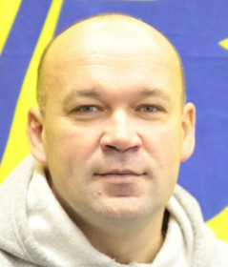

5 сентября 1967 года в нашем посёлке родился заслуженный мастер спорта СССР Игорь Гапанович. Будучи школьником, увлекался такими видами спорта как футбол и русский хоккей. Талант юного хоккеиста заметили сразу, стали приглашать в команду мастеров областного центра. Где его и ждала головокружительная карьера. В 15 лет он стал самым молодым игроком основного состава команды «Водник». Он - пятикратный чемпион России, четырёхкратный финалист и обладатель кубка страны. Дважды был признан лучшим нападающим турниров. В 1999 году награждён орденом Дружбы. В 1990 году в составе сборной СССР стал чемпионом мира.

